Resource: Familiarization, Internalization, Articulation (Fia) Images
Familiarization, Internalization, Articulation (FIA) Images © 2023 SRV Partners Released under CC BY-SA 4.0 license. Familiarization, Internalization, Articulation (FIA) Images has been adapted in the following languages Tok Pisin, عربي, Français, हिंदी, Bahasa Indonesia, Português, Русский, Español, Kiswahili, 简体中文 from Familiarization, Internalization, Articulation (FIA) © 2023 SRV Partners. Released under CC BY-SA 4.0 license by Mission Mutual

Familiarization, Internalization, Articulation (Fia) Images

य

यरदन नदी

Image Content

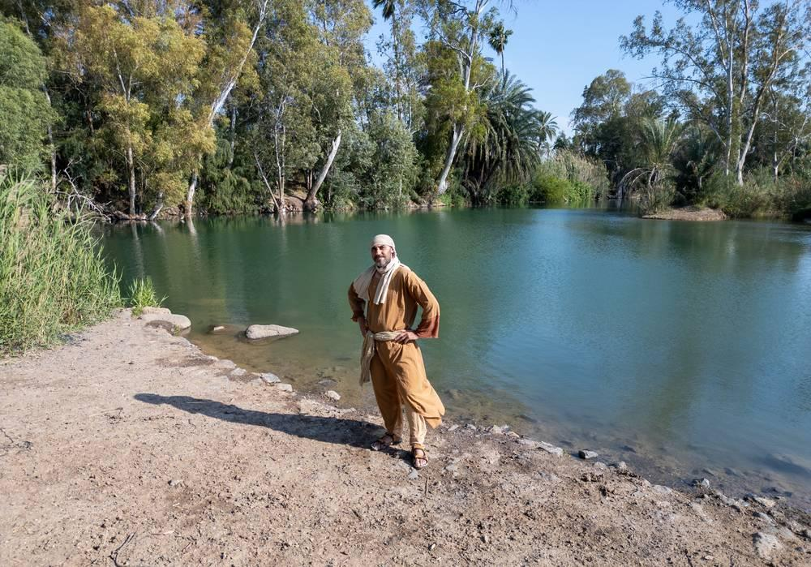
link

यरीहो का मार्ग

Image Content

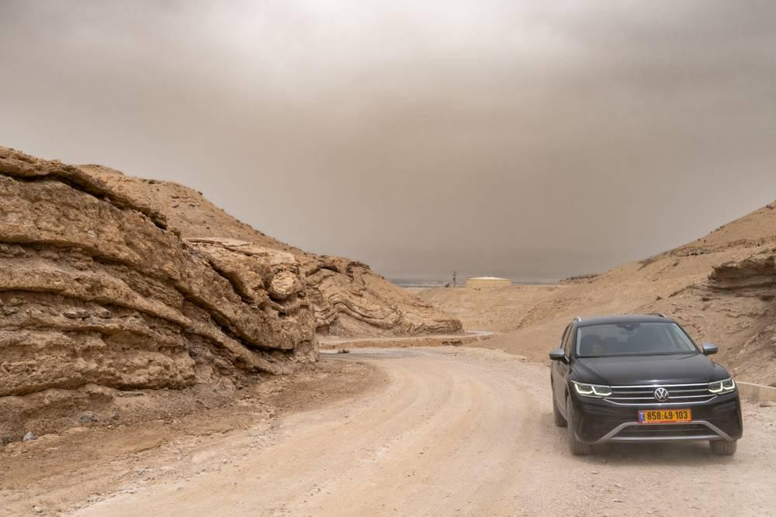
link

यरूशलेम का परिदृश्य

Image Content

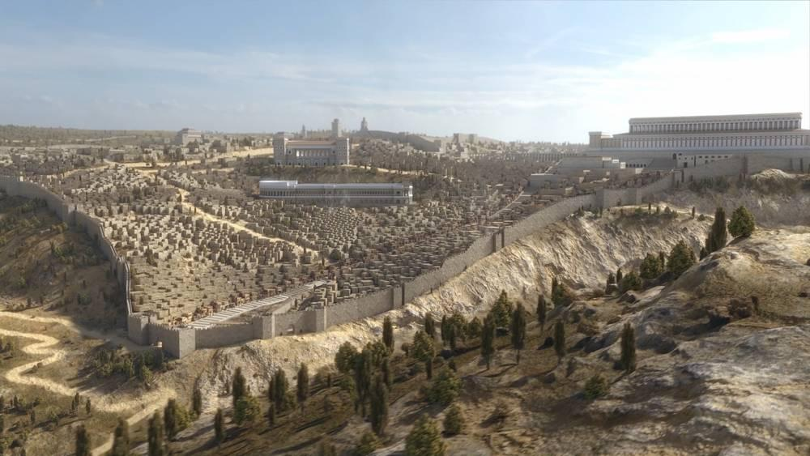
link

यरूशलेम की शहरपनाह का गुम्मट

Image Content

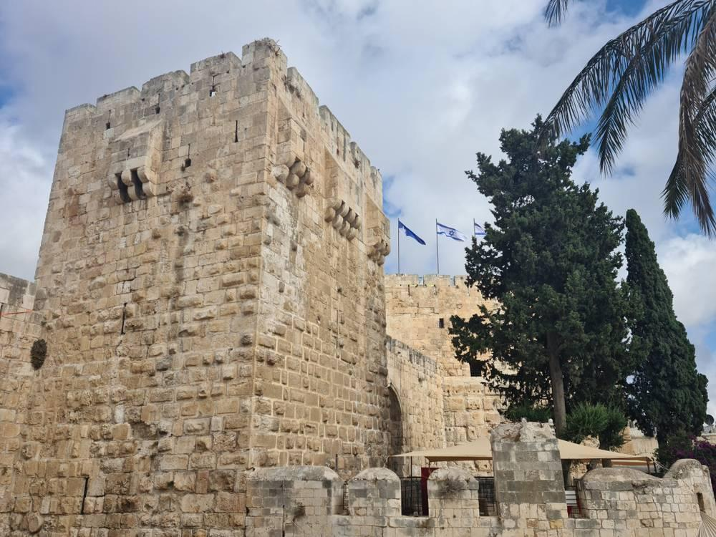
link

यहूदी घर का प्रवेश द्वार

Image Content

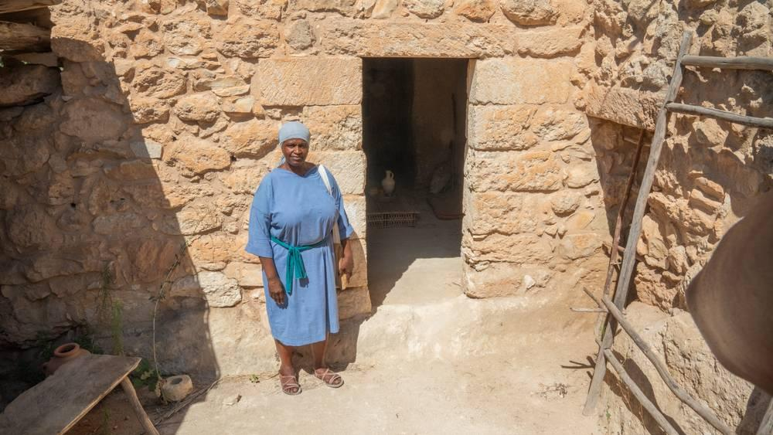
link

यहूदी व्याख्यान कक्ष

Image Content

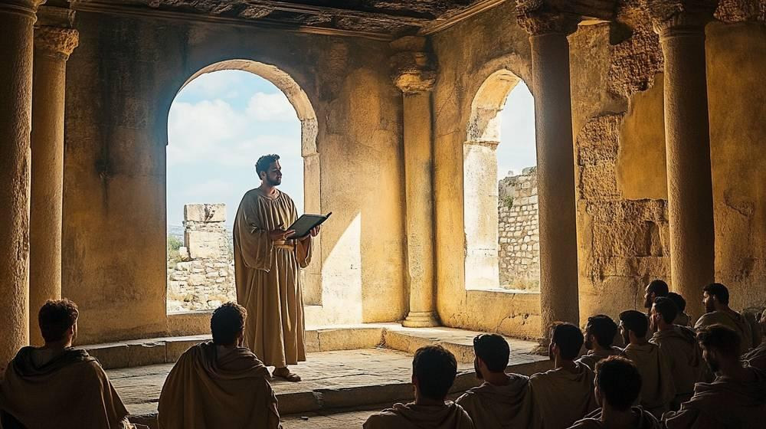
link

यहूदी व्याख्यान कक्ष

Image Content

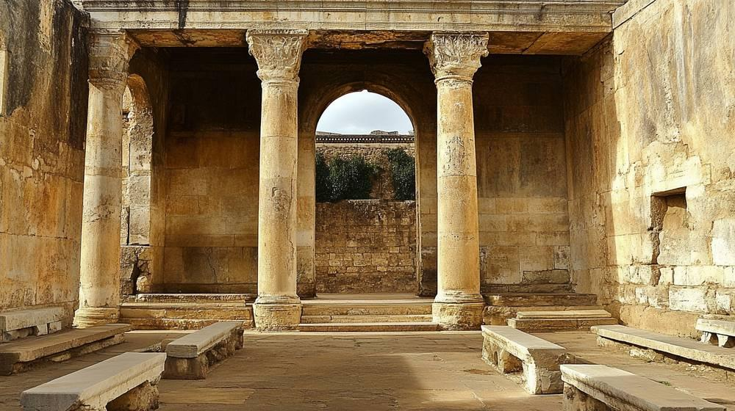
link

यहूदी व्याख्यान कक्ष

Image Content

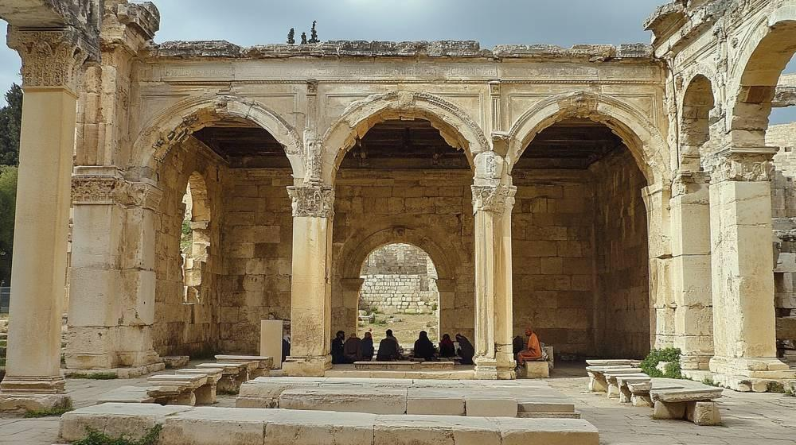
link

याकूत

Image Content

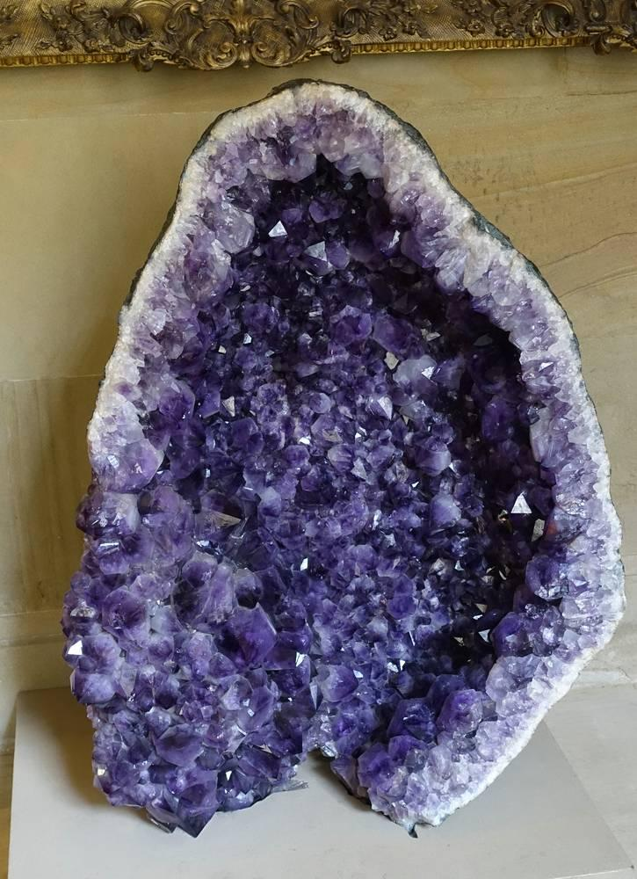
link

याकूत

Image Content

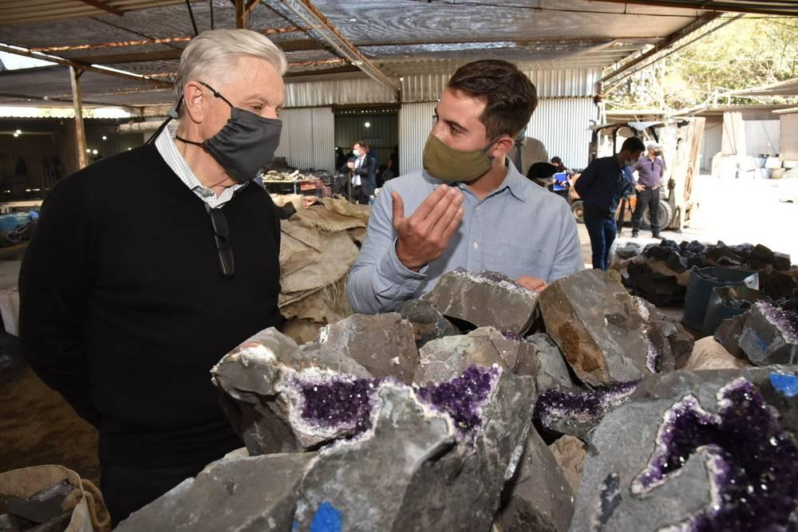
link

याकूब की वंशावली

Image Content

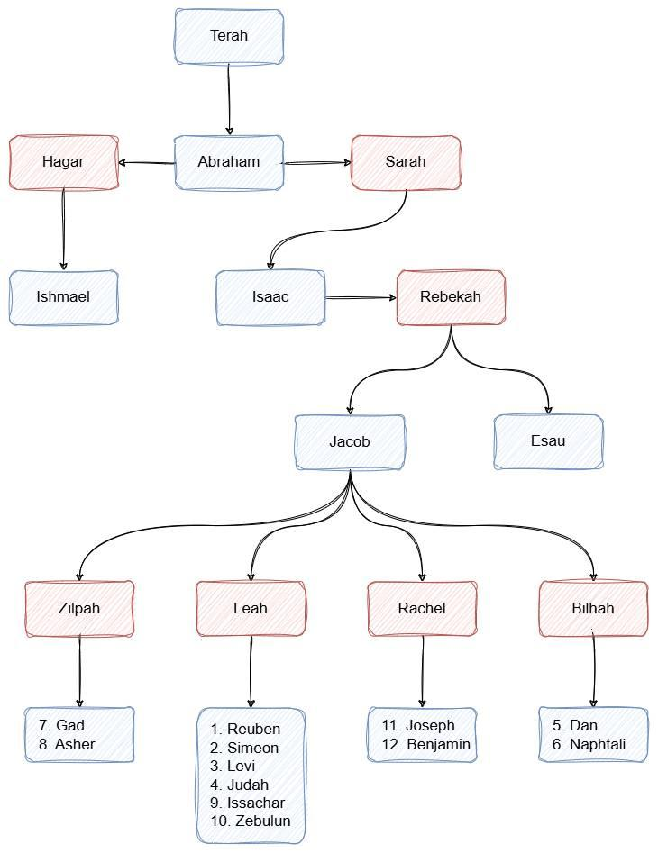
link

यात्री का झोला

Image Content

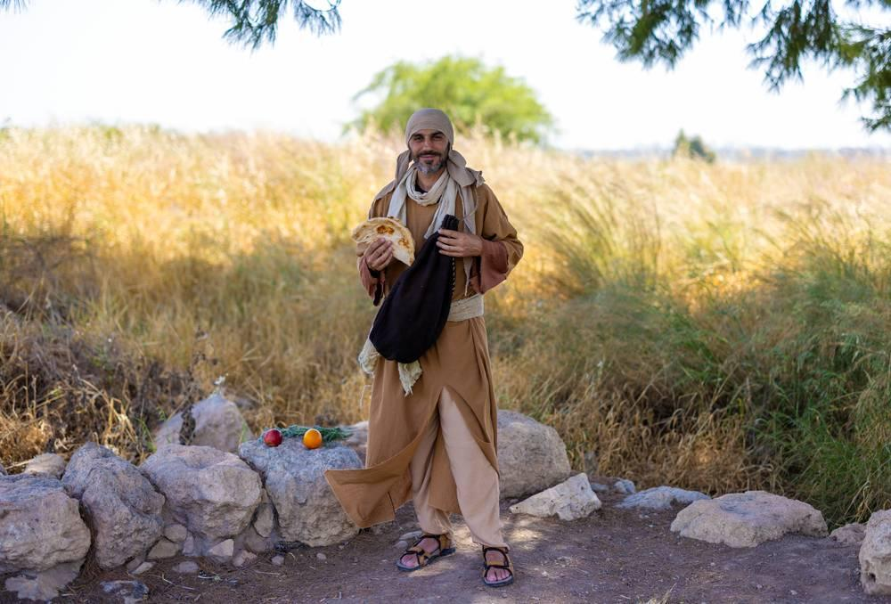
link

यात्री का झोला

Image Content

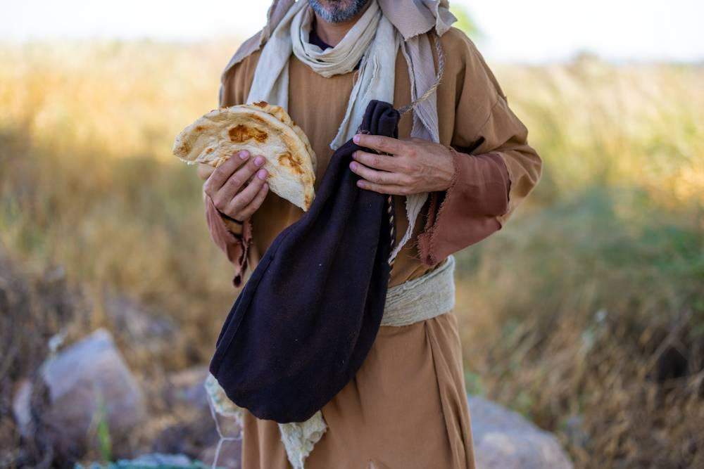
link

यीशु और चेले नाव में

Image Content

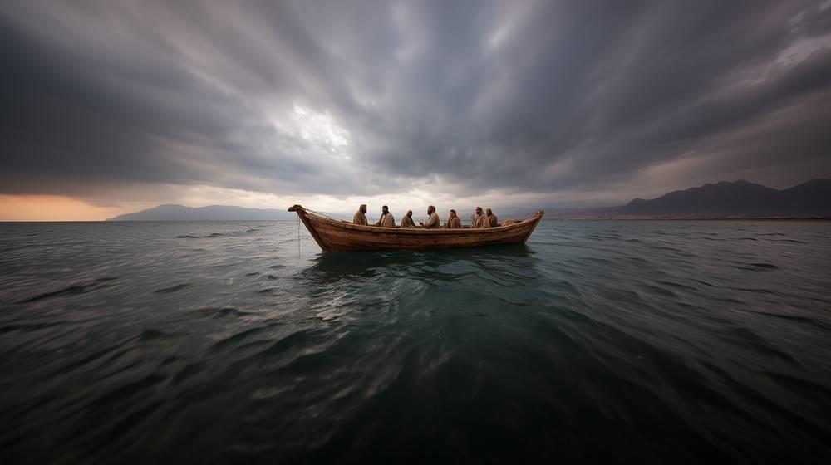
link

यीशु और चेले नाव में

Image Content

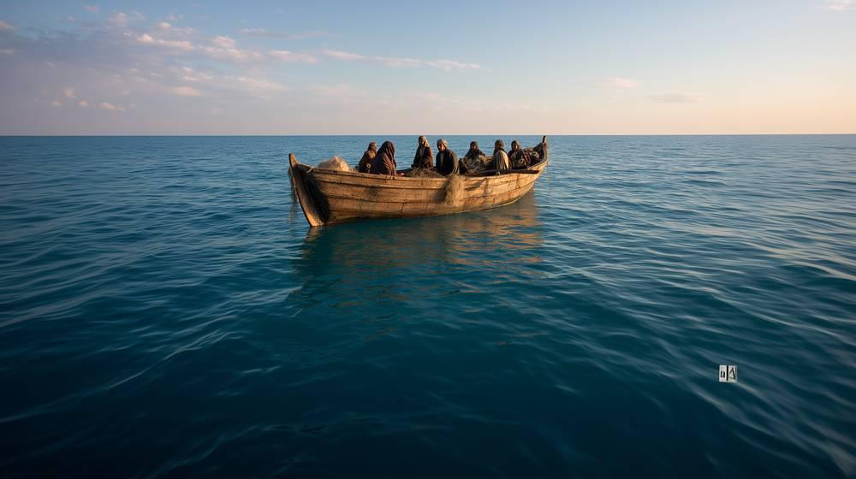
link

यीशु और चेले नाव में

Image Content

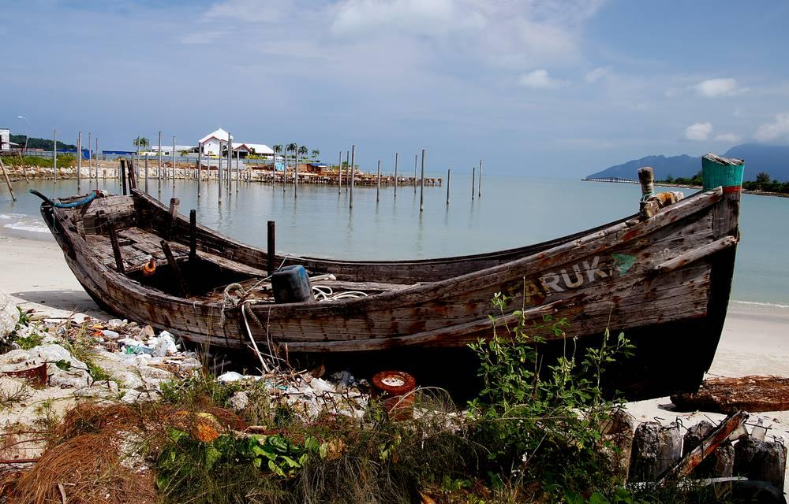
link

यीशु के समय के घर

Image Content

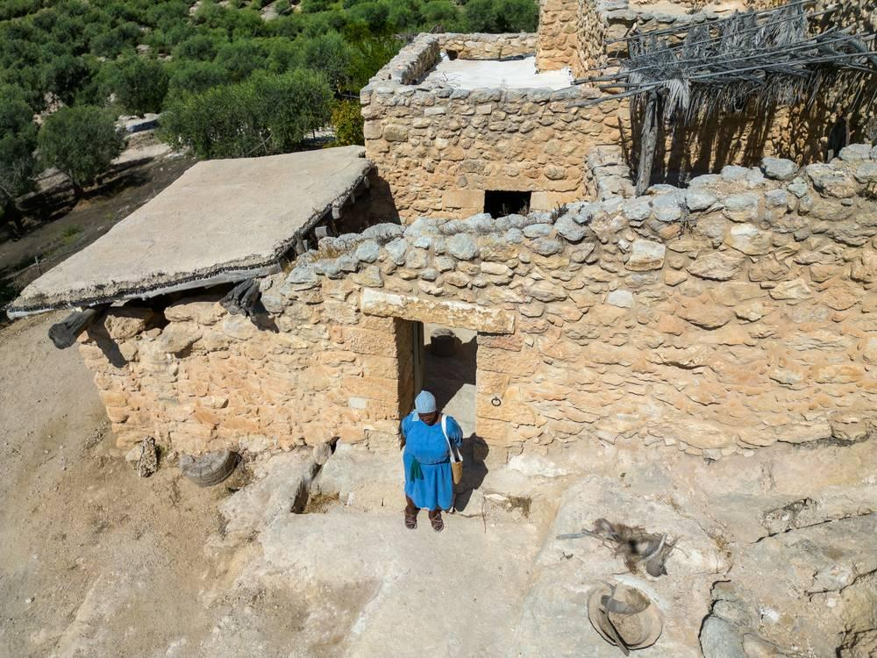
link

यीशु के समय के घर

Image Content

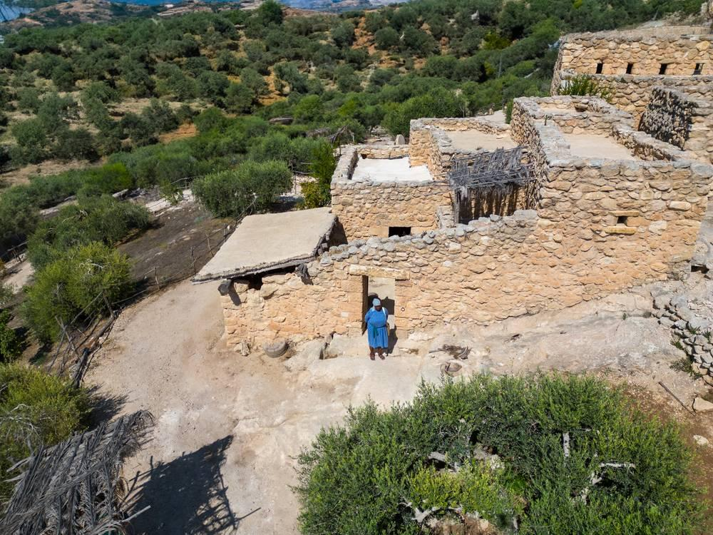
link

यीशु के समय के घर

Image Content

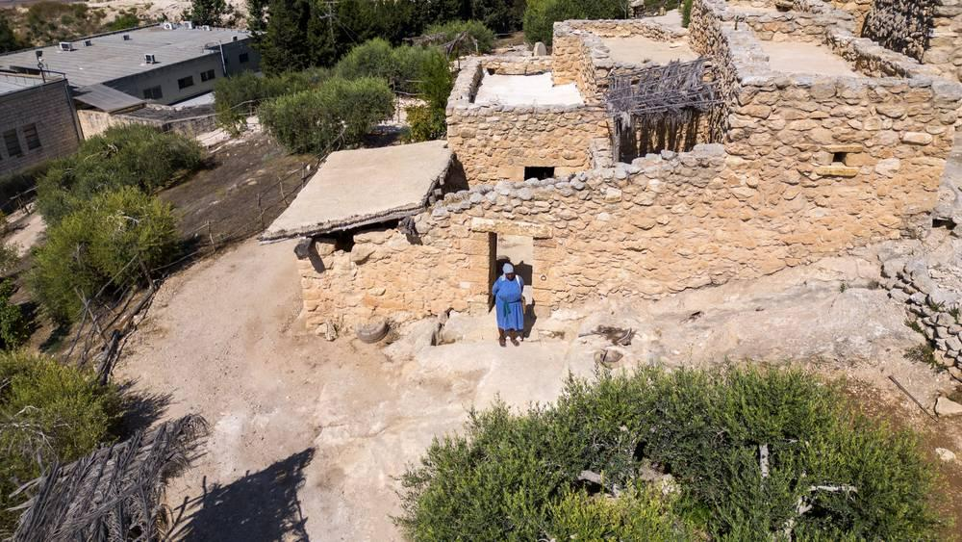
link

यीशु के समय के घर

Image Content

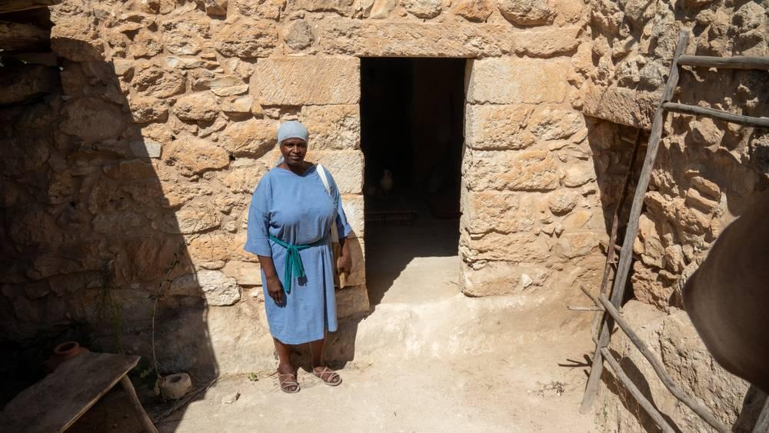
link

यीशु के समय में बाजार

Image Content

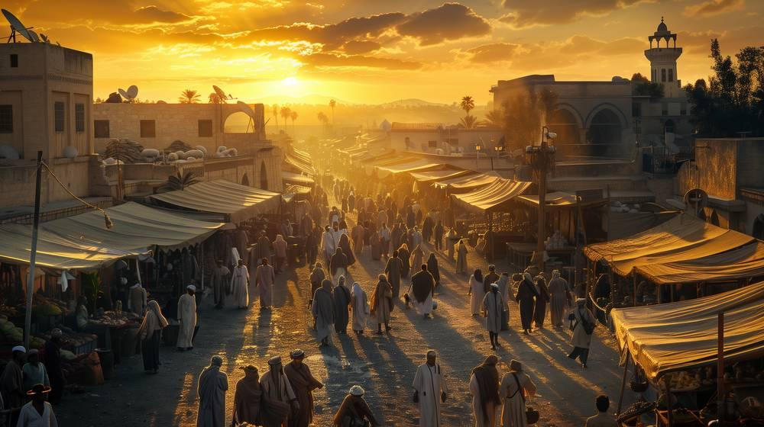
link

यीशु के समय में बाजार

Image Content

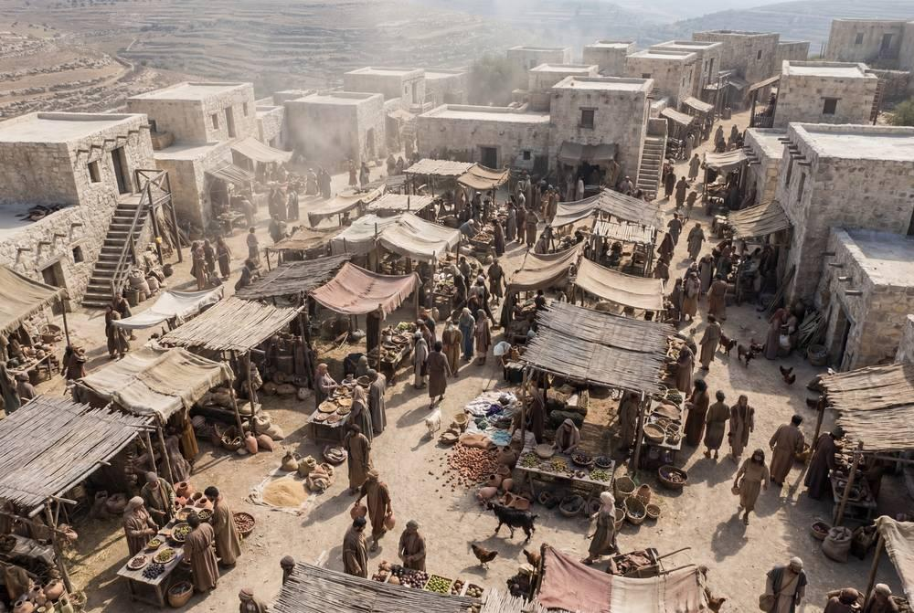
link

यीशु के समय में बाजार

Image Content

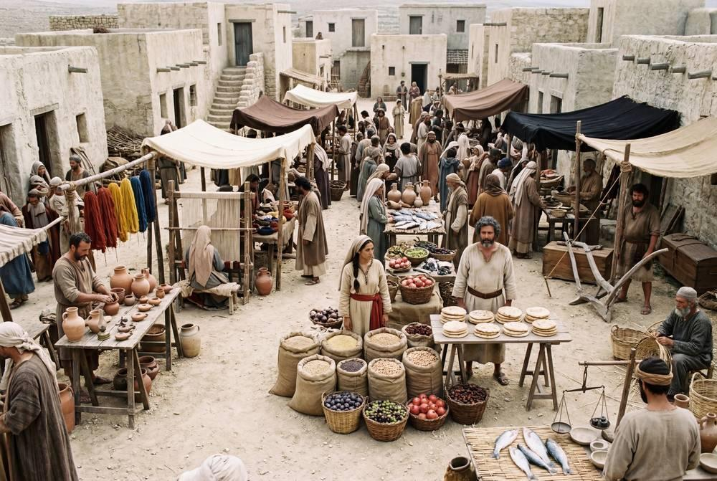
link

यीशु के समय में बाजार

Image Content

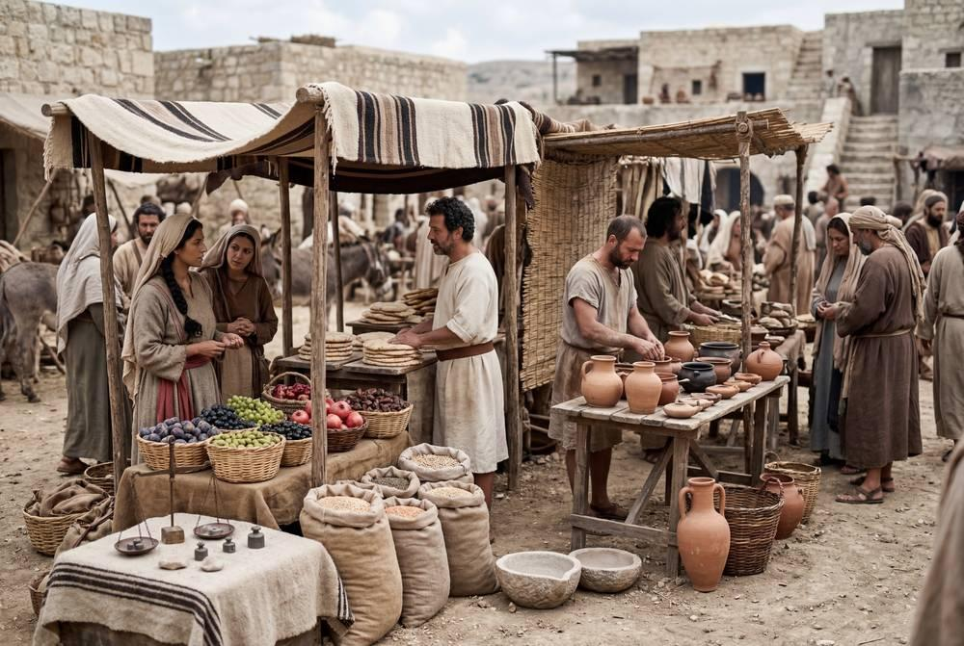
link

युद्ध के रथ के सारथी

Image Content

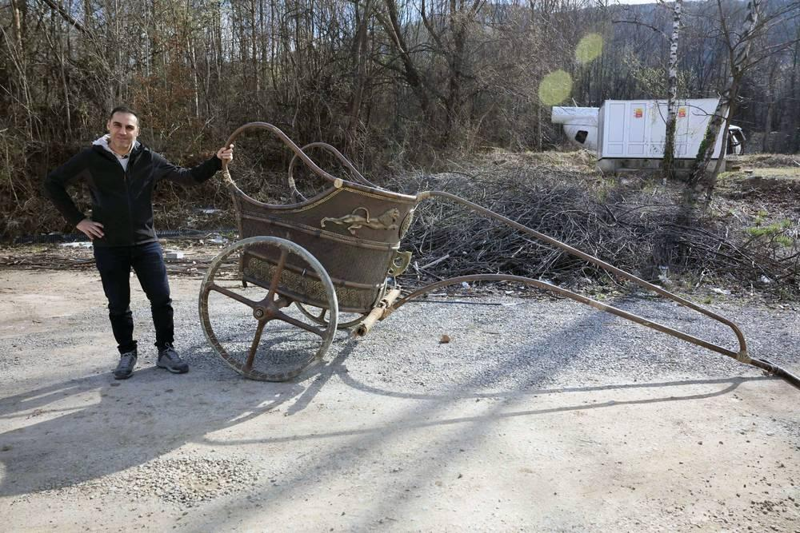
link

युद्ध के रथ के सारथी

Image Content

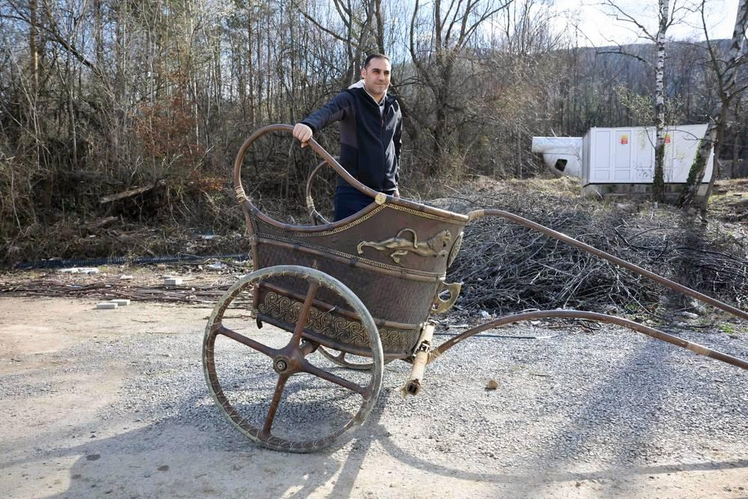
link

युद्ध के रथ के सारथी

Image Content

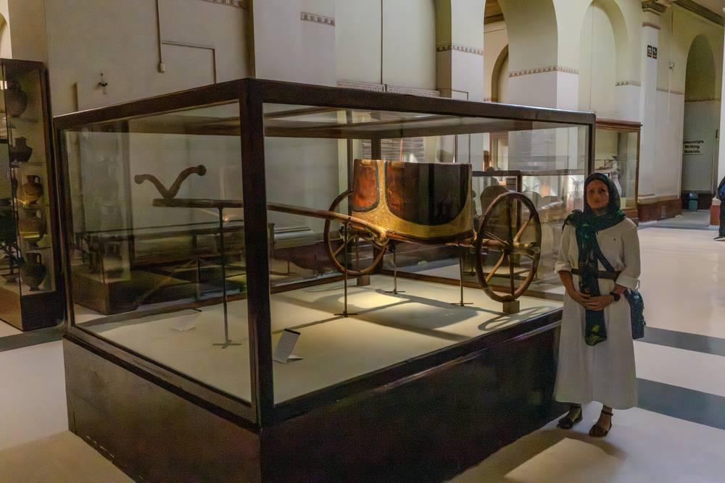
link

यूनानी रंगशाला

Image Content

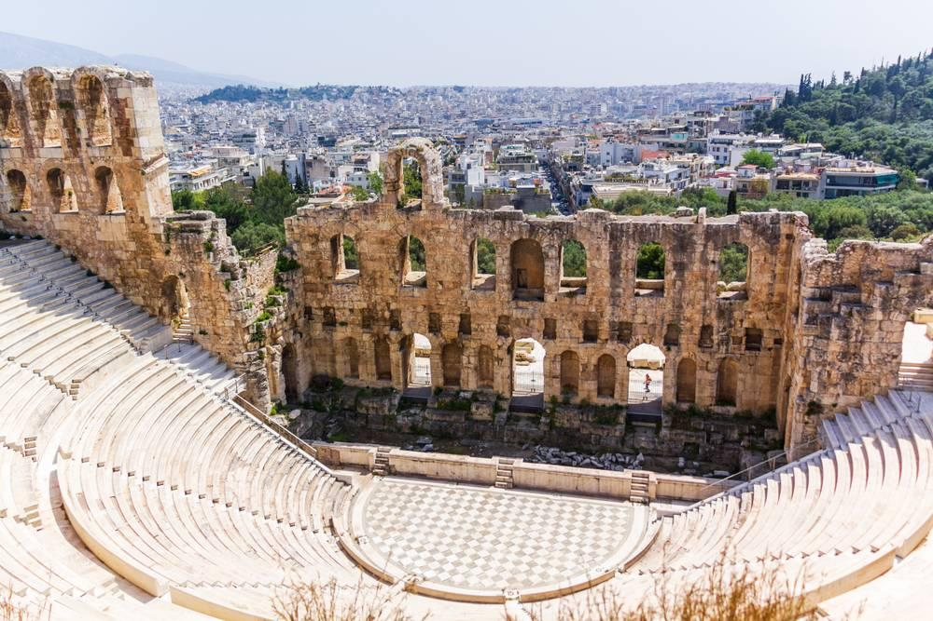
link

यूनानी रंगशाला

Image Content

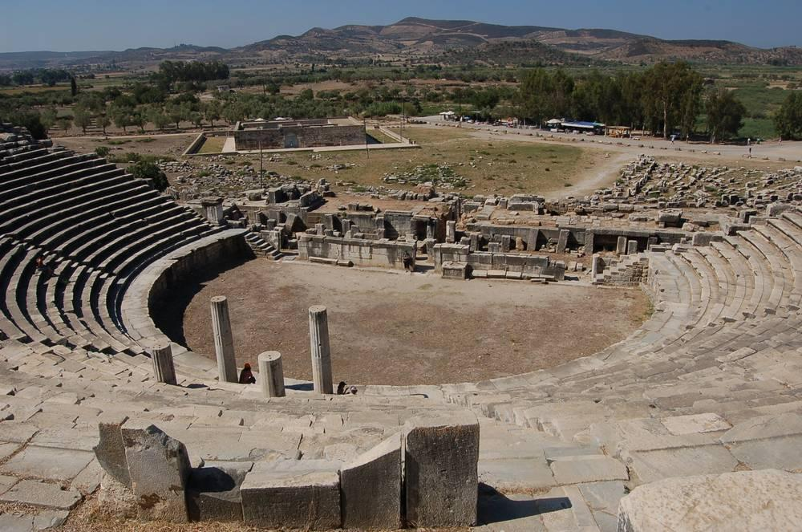
link

यूनानी रंगशाला

Image Content

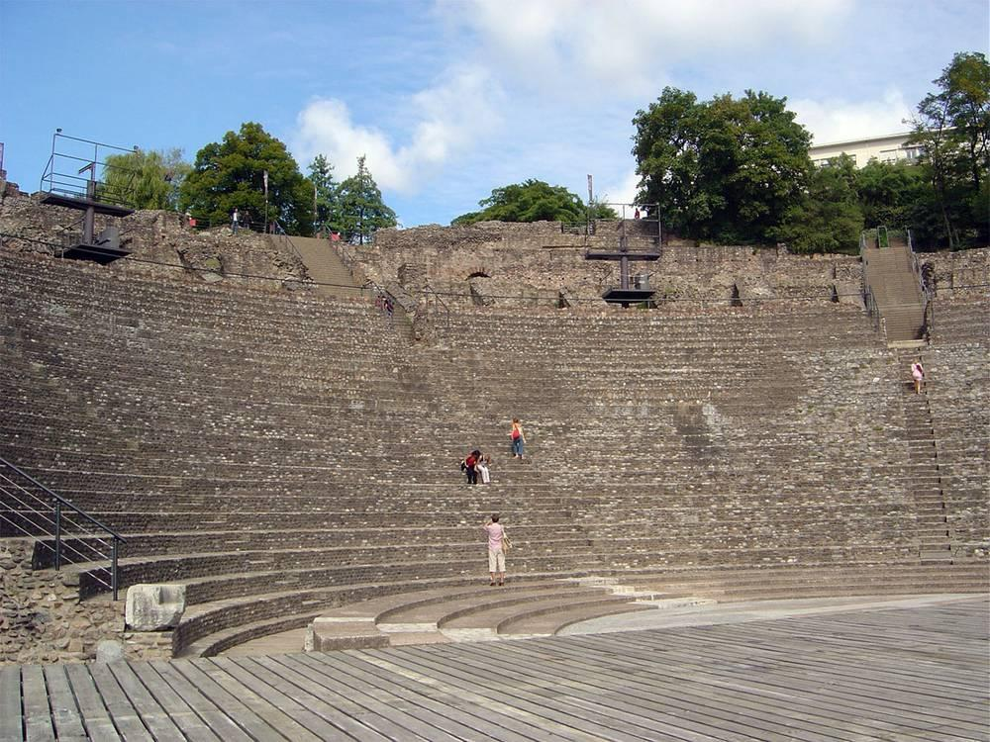
link

यूसुफ का अंगरखा

Image Content

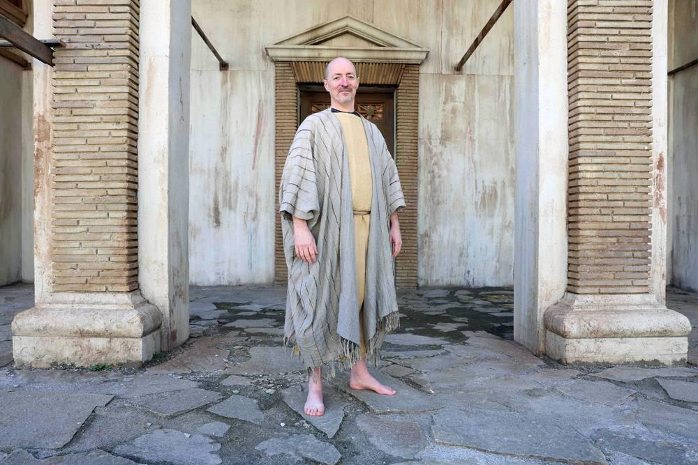
link

यूसुफ का अंगरखा

Image Content

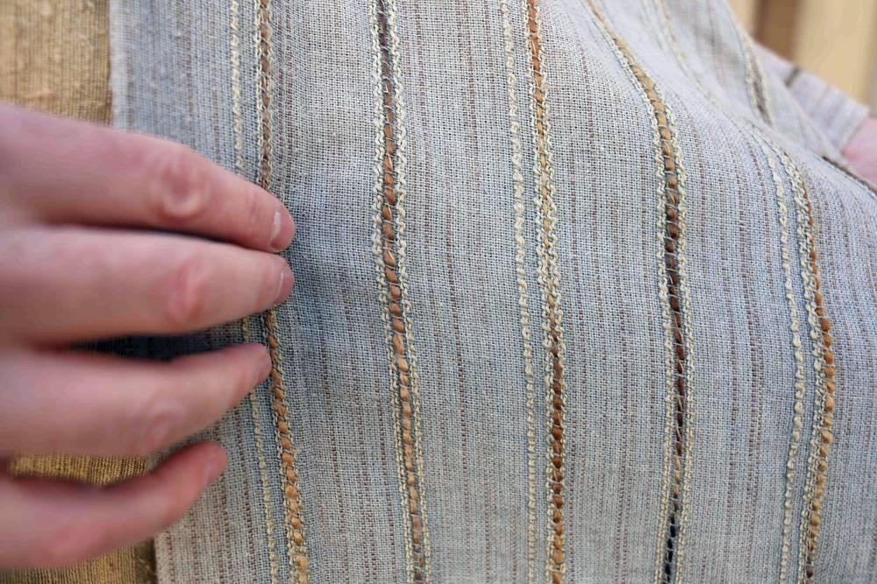
link

यूसुफ का अंगरखा

Image Content

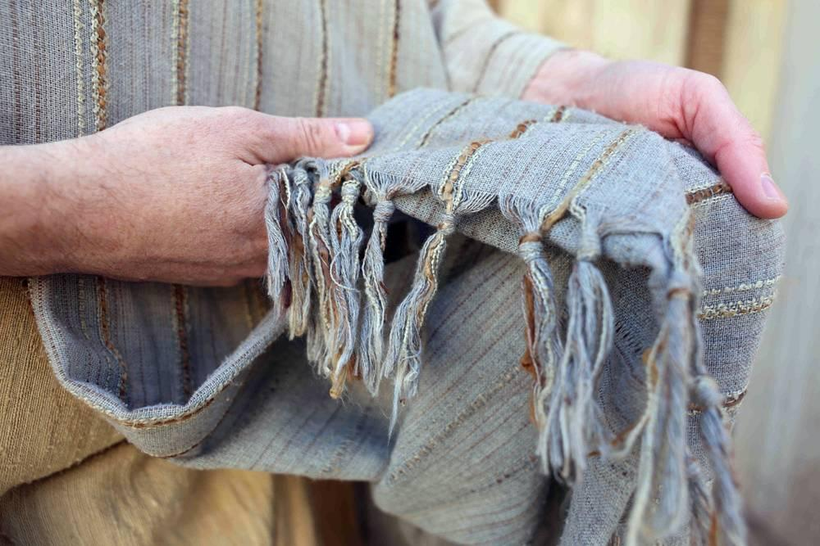
link

